CAPÍTULO 9 - SISTEMAS DE POTÊNCIA A GÁS

EXEMPLO 9.3 – PROPOSTO PG. 453)

No início do processo de compressão de um ciclo de ar-padrão Otto, $p_{1}=1$bar, $T_{1}=\text{290}$K, $V_{1}=\text{400}$cm³. A temperatura máxima do ciclo é 2200 K e a taxa de compressão é 8. Determine:
a) o calor adicionado, em kJ.
b) o trabalho líquido, em kJ.
c) a eficiência térmica.
d) a pressão média efetiva, em bar.

EXEMPLO 9.2 – RESOLVIDO PG. 398)

No início do processo de compressão de um ciclo de ar-padrão Diesel operando com uma taxa de compressão de 18, a temperatura é 300 K e a pressão é 0,1 MPa. A razão de corte para o ciclo é 2. Determine:
a) a temperatura e a pressão ao final de cada processo do ciclo.
b) a eficiência térmica.
c) a pressão média efetiva, em MPa.

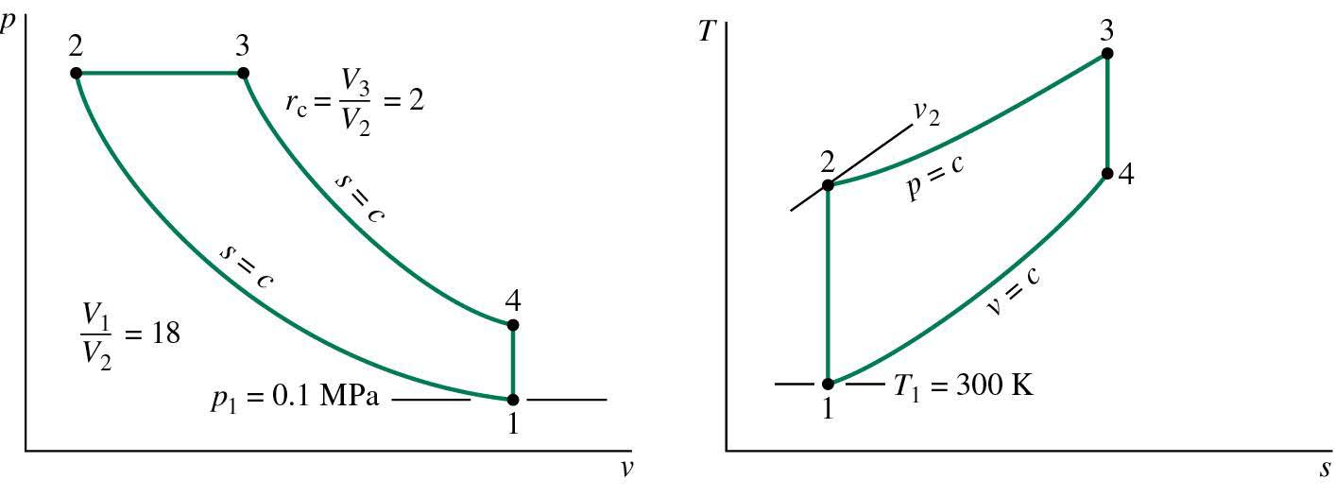

EXEMPLO 9.3 – RESOLVIDO PG. 400)

No início do processo de compressão de um ciclo de ar-padrão Dual com uma taxa de compressão de 18, a temperatura é 300 K e a pressão é 0,1 MPa. A relação de compressão para o trecho a volume do processo de aquecimento é 1,5:1; A razão volumétrica para o trecho à pressão constante do processo de aquecimento é 1,2:1. Determine:
a) a eficiência térmica.
b) a pressão média efetiva, em MPa.
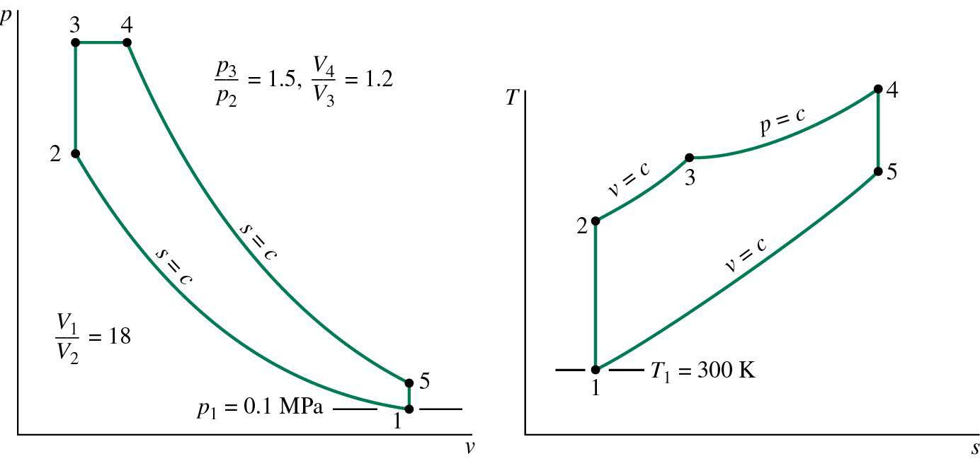

EXEMPLO 9.4 – RESOLVIDO PG. 405)

Ar entra no compressor de um ciclo de ar-padrão ideal Brayton a 100 kPa, 300 K, com uma vazão volumétrica de 5 m³/s. A relação de compressão do compressor é 10. A temperatura na entrada da turbina é 1400 K. Determine:
a) a eficiência térmica do ciclo.
b) a razão de trabalho reverso.
c) a potência líquida produzida, em kW.

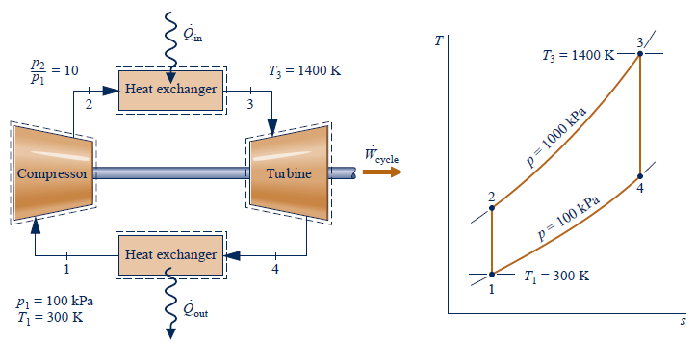

EXEMPLO 9.5 – RESOLVIDO PG. 408)

Determine a relação de compressão no compressor de um ciclo Brayton ideal para produção de trabalho líquido máximo por unidade de vazão em massa se o estado na entrada do compressor e a temperatura na entrada da turbina forem fixados. Utilize uma análise de ar-padrão frio e ignore os efeitos da energia cinética e potencial. Discuta os resultados.
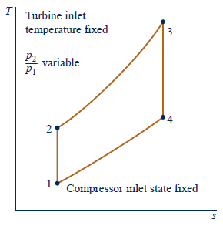

EXEMPLO 9.6 – RESOLVIDO PG. 410)

Reconsidere o Exemplo 9.4, mas inclua na análise que a turbina e o compressor possuem, cada um, uma eficiência isoentrópica de 80%. Determine para o ciclo modificado:
a) a eficiência térmica do ciclo.
b) a razão de trabalho reverso.
c) a potência líquida produzida, em kW.
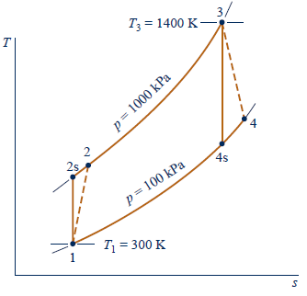
EXEMPLO 9.7 – RESOLVIDO PG. 413)

Um regenerador é incorporado ao ciclo do Exemplo 9.4. Determine a eficiência térmica do ciclo para uma efetividade do regenerador de 80%.
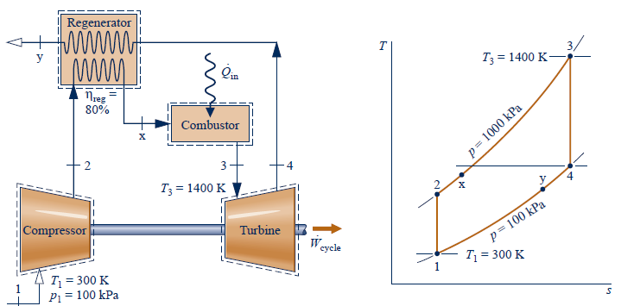

EXEMPLO 9.65 – PROPOSTO PG. 457)

Tomando como base uma análise de ar-padrão frio, mostre que a eficiência térmica de uma turbinas a gás regenerativa ideal pode ser expressa por:

$$η=1−\left(\frac{T_{1}}{T_{3}}\right){\left(r\right)}^{\left(k−1\right)/k}$$

em que $r$ é a relação de pressão do compressor e $T_{1}$ e $T_{3}$ indicam, respectivamente, as temperaturas de entrada do compressor e da turbina.
EXEMPLO 9.8 – RESOLVIDO PG. 416)

Considere uma modificação no ciclo do Exemplo 9.4 envolvendo reaquecimento e regeneração. O ar entra no compressor a 100 kPa, 300 K e é comprimido até 1000 kPa. A temperatura na entrada do primeiro estágio da turbina é 1400 K. A expansão ocorre isoentropicamente em dois estágios, com reaquecimento até 1400 K entre os estágios com pressão constante de 300 kPa. Um regenerador que possui uma eficiência de 100% também é incorporado ao ciclo. Determine a eficiência térmica do ciclo.

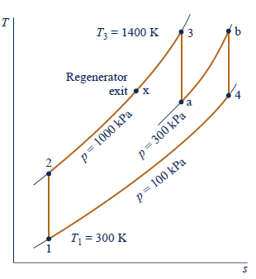

EXEMPLO 9.9 – RESOLVIDO PG. 418)

Ar é comprimido de 100 kPa, 300 K até 1000 kPa em um compressor de dois estágios com inter-resfriamento entre os estágios. O ar é resfriado de volta para 300 K no inter-resfriador antes de entrar no segundo estágio do compressor. Cada estágio do compressor é isoentrópico. Para operação em regime permanente e variações desprezíveis da energia cinética e potencial desde a entrada até a saída, determine:
a) a temperatura na saída do segundo estágio do compressor.
b) o trabalho total fornecido ao compressor por unidade de fluxo de massa.
c) repita os cálculos para um único estágio de compressão desde o estado de entrada fornecido até a pressão final.
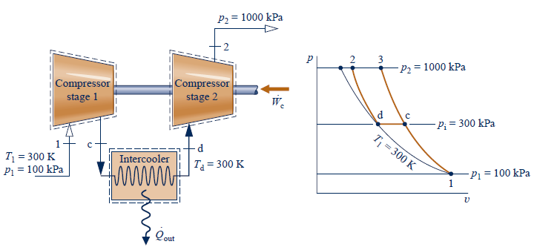
EXEMPLO 9.10 – RESOLVIDO PG. 419)

Se o estado de entrada e a pressão de saída forem especificados para um compressor de dois estágios operando em regime permanente, mostre que o trabalho total mínimo fornecido ao compressor é exigido quando a relação de compressão for a mesma em cada estágio. Use uma análise de ar-padrão frio considerando que cada processo de compressão é isoentrópico, que não existe perda de carga através do inter-resfriador e que a temperatura na entrada de cada estágio do compressor é a mesma. Os efeitos de energia cinética e potencial podem ser ignorados.

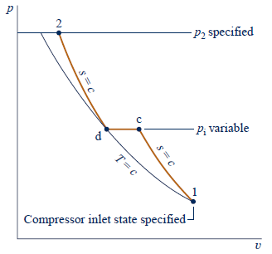

EXEMPLO 9.11 – RESOLVIDO PG. 421)

Uma turbina a gás regenerativa com inter-resfriamento e reaquecimento opera em regime permanente. Ar entra no compressor a 100 kPa, 300 K, com uma vazão em massa de 5,807 kg/s. A relação de compressão através do compressor de dois estágios é 10. A relação de expansão através da turbina de dois estágios também é 10. O inter-resfriador e o reaquecedor operam, ambos a 300 kPa. A temperatura na entrada dos estágios da turbina é 1400 K. A temperatura na entrada do segundo estágio do compressor é 300 K. A eficiência isoentrópica de cada estágio do compressor e da turbina é 80%. A efetividade do regenerador é 80%. Determine:
a) a eficiência térmica do ciclo.
b) a razão de trabalho reverso.
c) a potência líquida produzida, em kW.
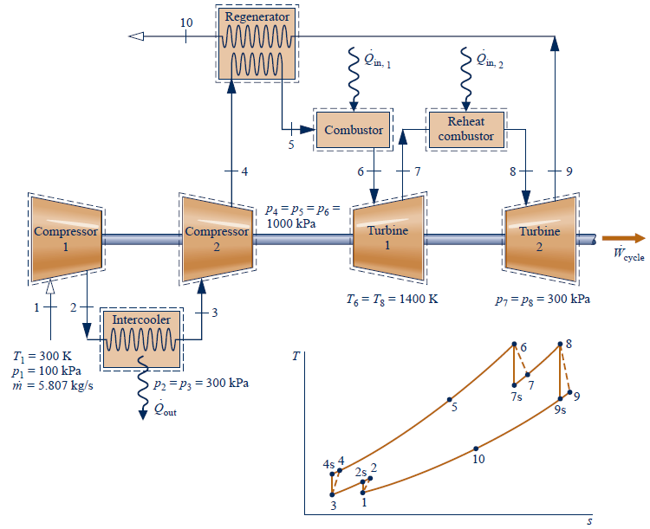

EXERCÍCIO PROPOSTO)

Usando um gás ideal como fluido de trabalho, mostre que a eficiência térmica de um ciclo Ericsson é idêntica à eficiência de um ciclo de Carnot que opera entre os mesmos limites de temperatura.

EXEMPLO 9.98 – PROPOSTO PG. 461)

Ar entra no compressor de um ciclo Ericsson a 300 K e 1 bar, e com uma vazão mássica de 5 kg/s. A pressão e a temperatura na entrada da turbina são, respectivamente, 10 bar e 1400 K. Determine:
a) a potência líquida desenvolvida, em kW.
b) a eficiência térmica.
c) a razão de trabalho reverso.

EXEMPLO 9.12 – RESOLVIDO PG. 426)

Uma instalação de potência a gás e a vapor combinados tem uma potência de saída líquida de 45 MW. O ar entra no compressor da turbina a gás a 100 kPa, 300 K e é comprimido até 1200 kPa. A eficiência isoentrópica do compressor é de 84%. A condição na entrada da turbina é 1200 kPa, 1400 K. O ar se expande através da turbina, a qual apresenta uma eficiência isoentrópica de 88%, até uma pressão de 100 kPa. O ar então passa pelo trocador de calor interconectado e é finalmente descarregado a 400 K. O vapor d’água entre na turbina do ciclo de potência a vapor a 8 MPa, 400 ºC, e se expande até a pressão do condensador de 8 kPa. A água entra na bomba como líquido saturado a 8 kPa. A turbina e a bomba do ciclo a vapor apresentam eficiência isoentrópicas de 90% e 80%, respectivamente.
a) Determine as vazões mássicas do ar e do vapor d’água, ambas em kg/s, e a potência líquida produzida pelos ciclos de potência com turbina a gás e a vapor, ambos em MW.
b) Calcule a eficiência térmica da instalação combinada.

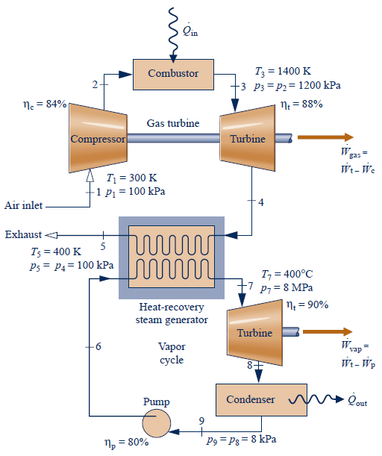

EXERCÍCIO PROPOSTO)

Um avião a turbojato voa a velocidade de 900 km/h a uma altitude na qual a temperatura e a pressão do ar são -35 ºC e 40 kPa. Ar deixa o difusor a 50 kPa com uma velocidade de 15 m/s e os gases de combustão entram na turbina a 450 kPa e 950 ºC. A turbina produz 500 kW de potência, que é toda usada para acionar o compressor.
Considerando eficiência isoentrópicas de 83 % para o compressor, turbina e bocal e usando calores específicos variáveis, determine:
a) a pressão dos gases de combustão na saída da turbina.
b) a vazão mássica de ar pelo compressor.
c) a velocidade dos gases na saída do bocal.
d) a potência de propulsão.
e) a eficiência de propulsão desse motor.

EXERCÍCIO PROPOSTO)

A figura abaixo mostra um motor a jato equipado com sistema de pós-queimador. O pós-queimador promove a queima de combustível a jusante da turbina e à montante do bocal de descarga dos gases do motor. Admita que a turbina descarregue os gases de combustão a 800 K e 250 kPa e que o processo de combustão no pós-queimador possa ser modelado como uma transferência específica de calor igual a 450 kJ/kg. Sabendo que o bocal de descarga do motor a jato descarrega os gases em um ambiente em que a pressão é 95 kPa, determina as velocidades do escoamento na seção de descarga do bocal, com o pós-queimador ligado e com o pós-queimador desligado. Observe que a operação do pós-queimador aumenta a temperatura e a pressão dos gases na seção de alimentação do bocal de descarga dos gases. Considere o bocal isoentrópico e utilize uma análise de ar-padrão frio com $c_{p}=1,\text{005}$kJ/kg.K, $c_{v}=0,\text{717}$ kJ/kg.K e $k=1,4\text{.}$ Assuma operação em regime permanente com variação de energia potencial desprezível.

